弾性ストッキングの使用期間について

One versus two years of elastic compression stockings for prevention of post-thrombotic syndrome (OCTAVIA study):randomised controlled trial

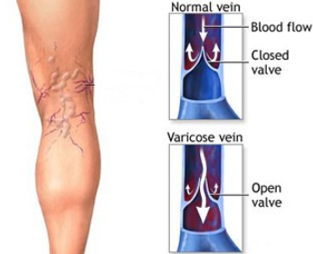

深部静脈血栓症の治療後に再発予防のため、弾性ストッキングを使用しますが、その期間についての論文がでました。

以前は２年間装着しても１年間と差はないとされていたようですが、今回の論文ではやはり２年間は弾性ストッキングを使用した方が良いようです。

私見）

　軽度の下肢の浅在性静脈瘤でも、本院では弾性ストッキングを指導していましたが、疾患を合併していなければ、特別な環境以外はそれ程着用しなくても良いようです。

これも患者さんの層別化が大事と言う事でしょうか。